**LAPORAN PRAKTIKUM**

**TEKNOLOGI CLOUD**

**PERTEMUAN KE – 2**



**Disusun Oleh :**

**NAMA : TARISA DWI SEPTIA**

**NIM : 205410126**

**JURUSAN : TEKNIK INFORMATIKA**

**JENJANG : S1**

**Sekolah Tinggi Management Informatika Komputer**

**AKAKOM**

**YOGYAKARTA**

**2020**

**SaaS – Netlify**

1. **Tujuan**

* Mahasiswa mampu melakukan instalasi hugo pada layanan Netifly

1. **Dasar Teori**

Netlify Memungkinkan untuk membuat web statis dengan menggunakan teknologi seperti next.js, vue.js, react, dan dengan pemrograman go (hugo cms). Dalam tutorial ini, anda akan menggunakan cms hugo untuk membangun web statis. Source code pada web ini akan disimpan pada repository code yaitu github dan server akan dijalankan pada platform netlify.

Sedangkan Hugo adalah open source project berupa framework static site generator yang membantu kamu membuat website dengan cepat. Kalau diartikan langsung, SSG bisa disebut "penghasil website statis"

1. **Praktik**
2. Instalasi Hugo pada Layanan Nelify

* Mendaftar akun github.
* 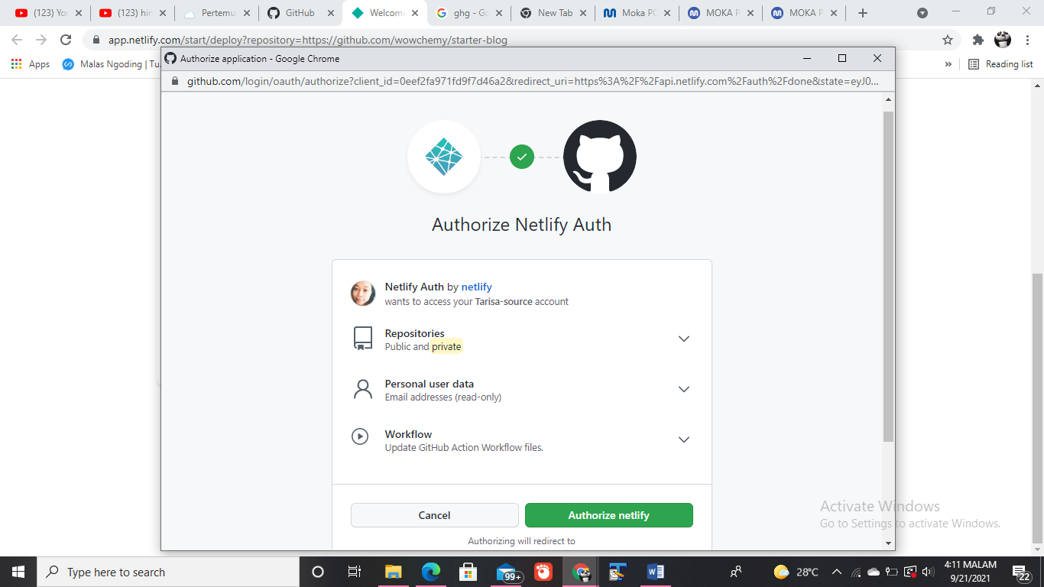Konfigurasi website atau klik “Authorize netlify
* Repository name lalu klik “Save and Deploy”
* 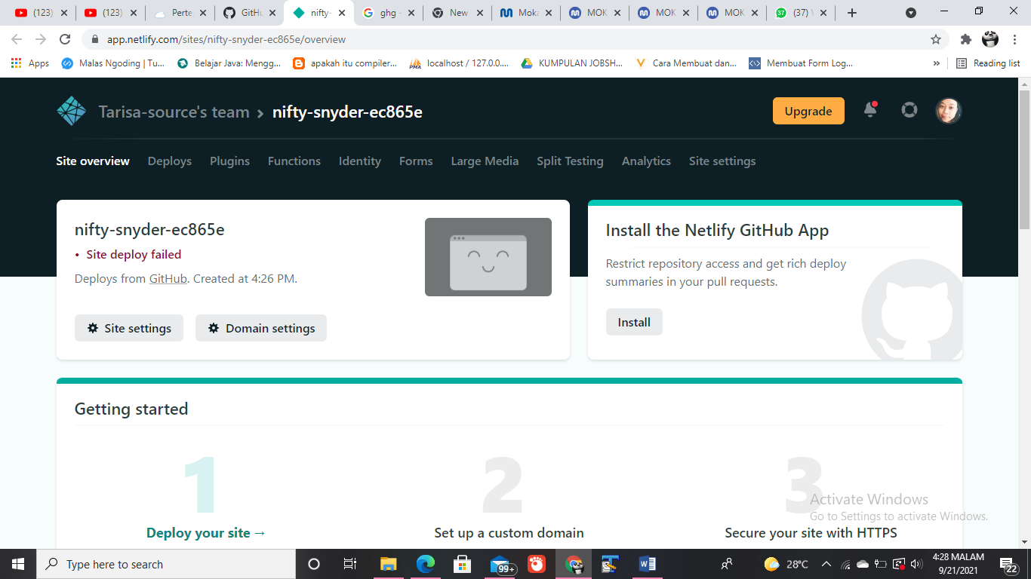Setelah itu akan mendapatkan halaman dashboard seperti di bawah ini

1. Setting Netifly

* Pada site settings, ubah nama situs, klik “Change site name”
* Setelah diubah nama situsnya
* 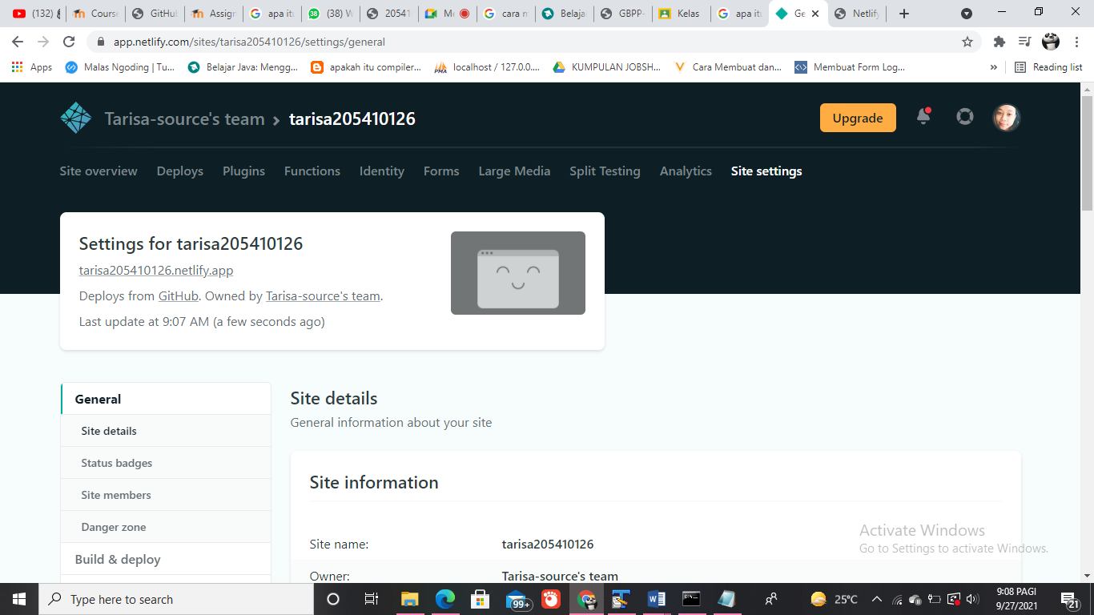Klik pada alamat site

Jika namakanya sudah berubah maka perubahan sitenya sudah berhasil

1. Memberikan akses untuk editor web

* 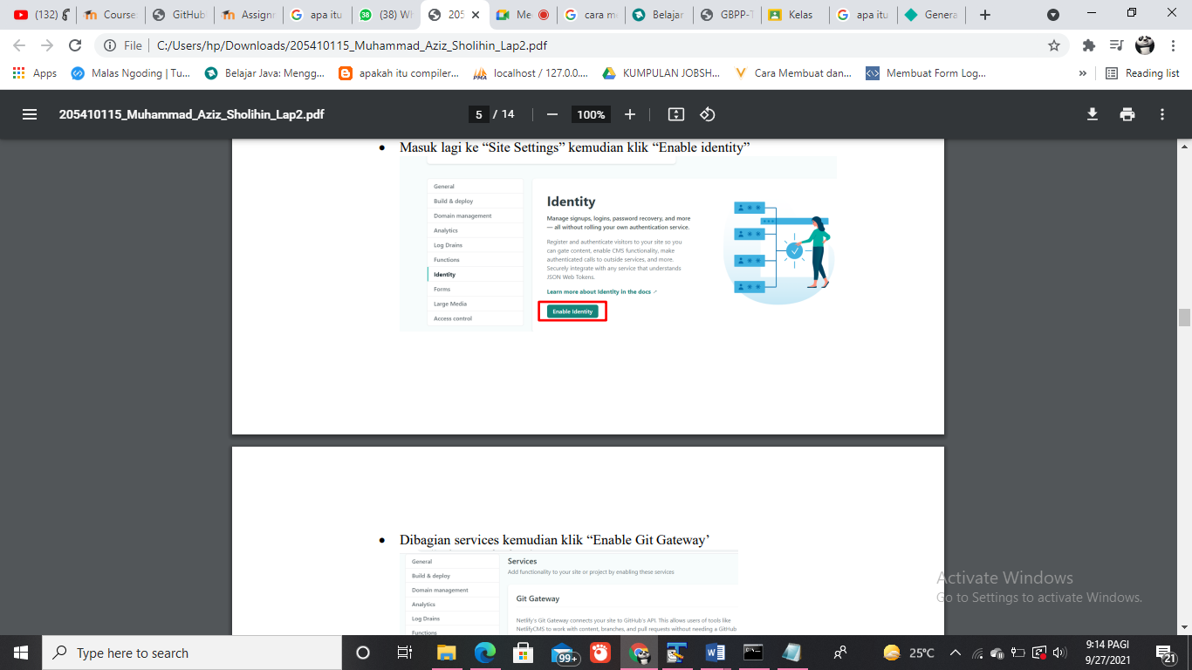Masuk lagi ke “Site Settings” kemudian klik “Enable identity”
* 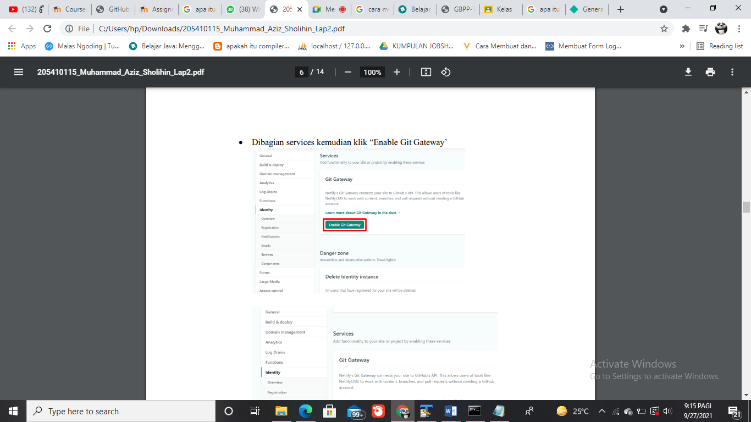Dibagian services kemudian klik “Enable Git Gateway’

1. Invite user untuk editor web

* 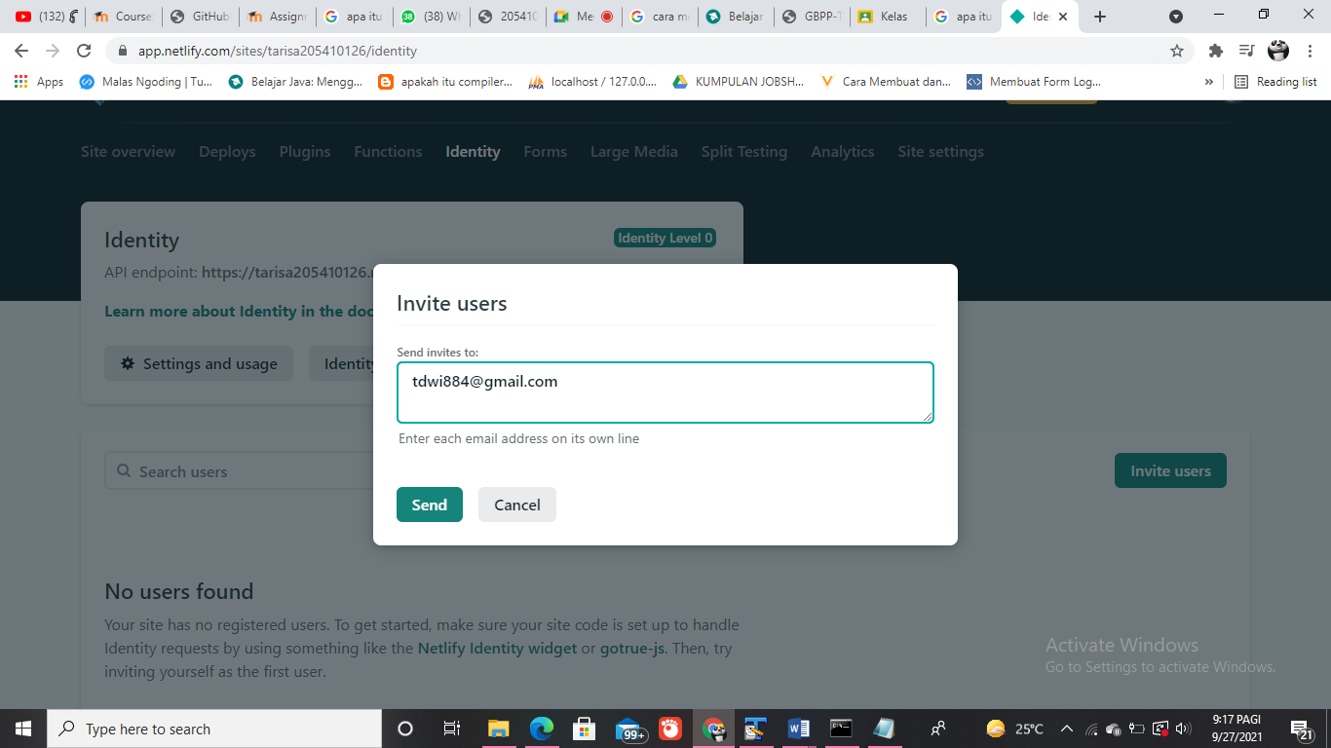Masuk ke bagian identity, kemudian klik “Invite users”
* 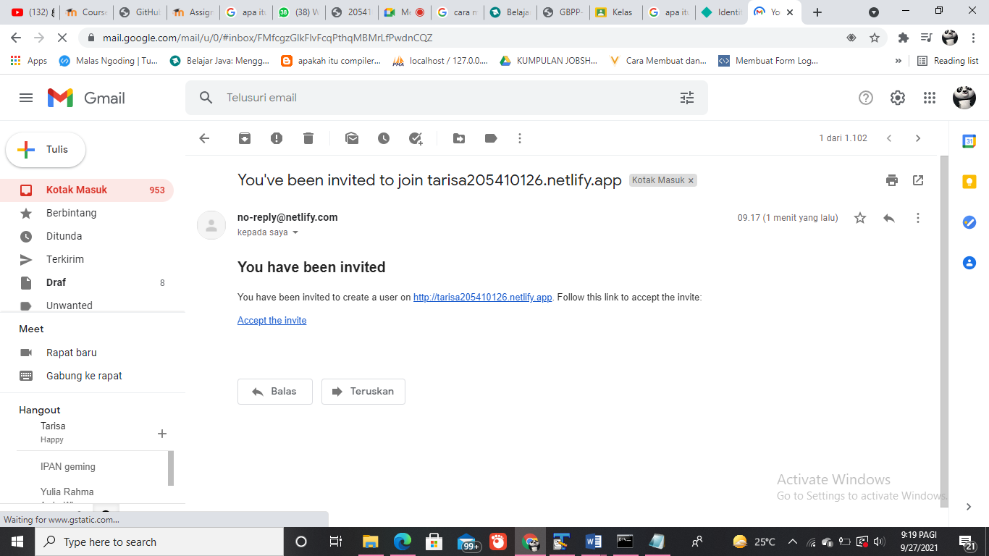Klik “Accept the Invite”
* Setelah di klik

1. Setting Tambahan

* 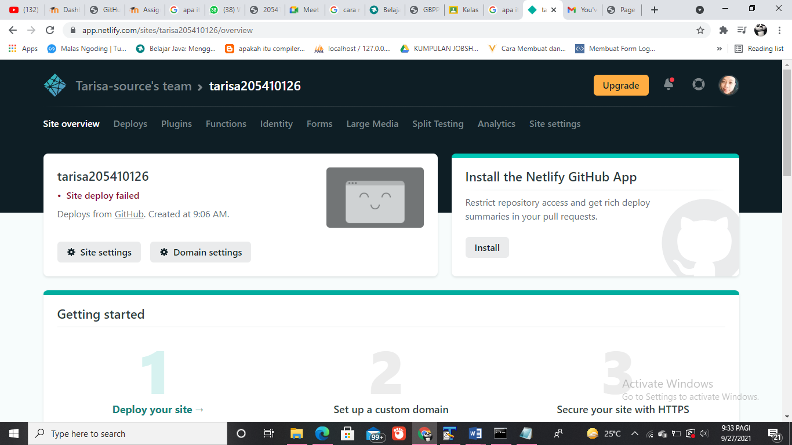Karena gagal mendeploy maka harus ada setting tambahan
* 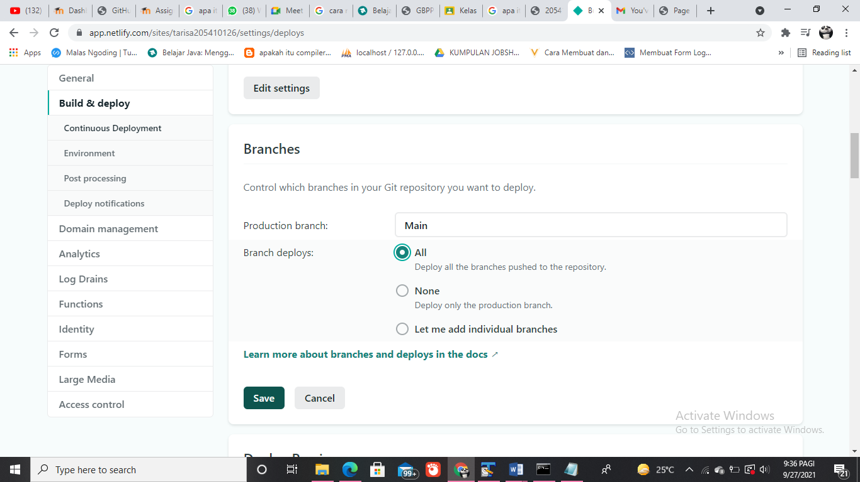Masuk ke “Site settings”, kemudian pilih “Build & deploy”, kemudian ganti nama “Branches” menjadi “main”
* 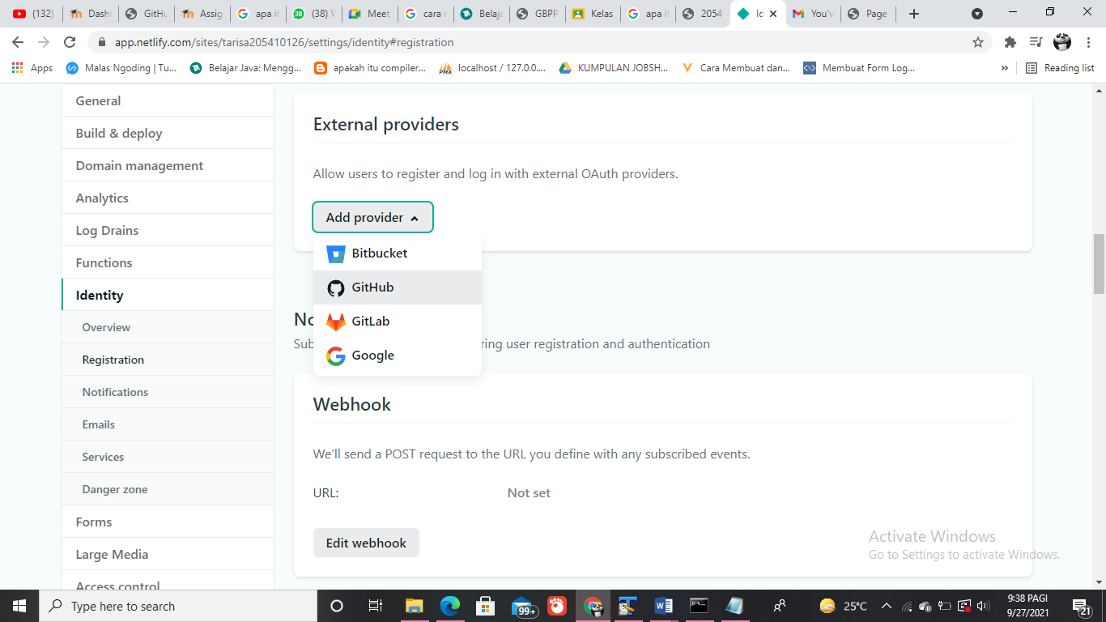Kemudian masuk ke “Site settings” kemudian pilih bagian “Identity” lalu ganti “External providers”. Ada berbagai macam external providers, tetapi saya menggunakan GitHub
* 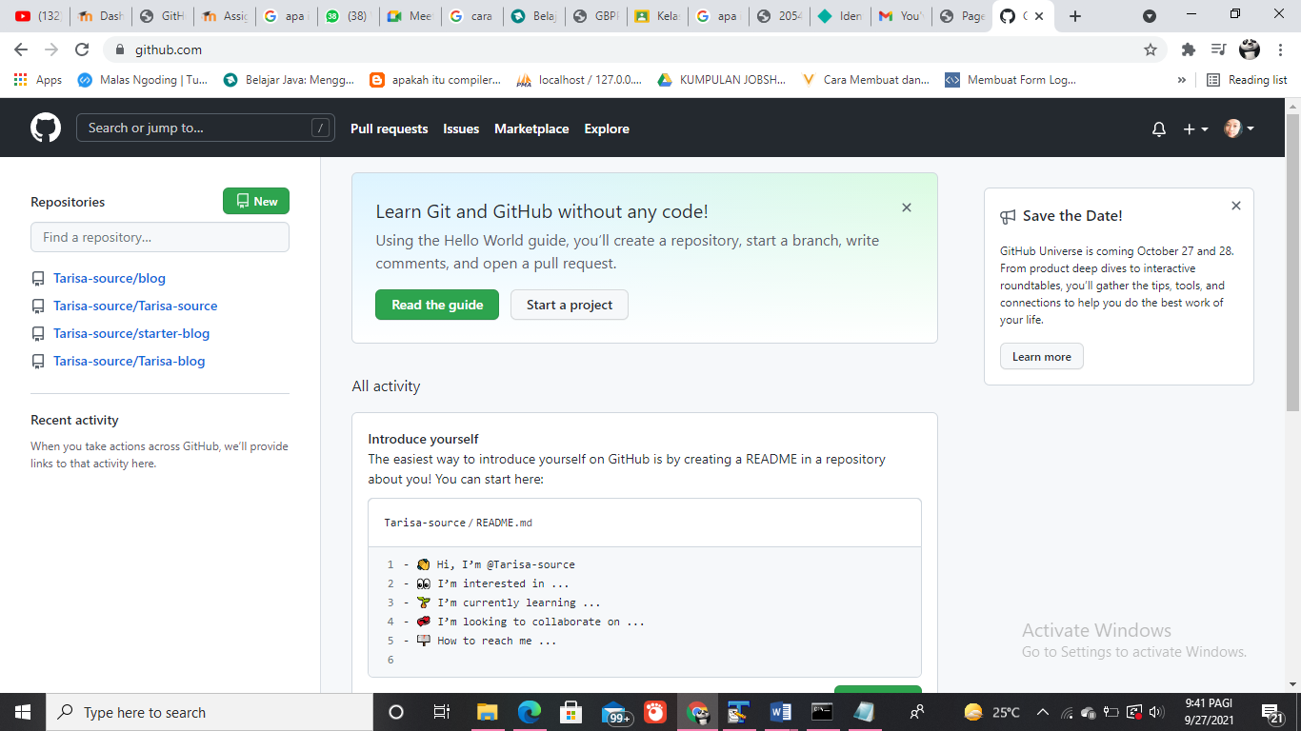Masuk ke GitHub, kemudian pilih repository yang telah dibuat
* 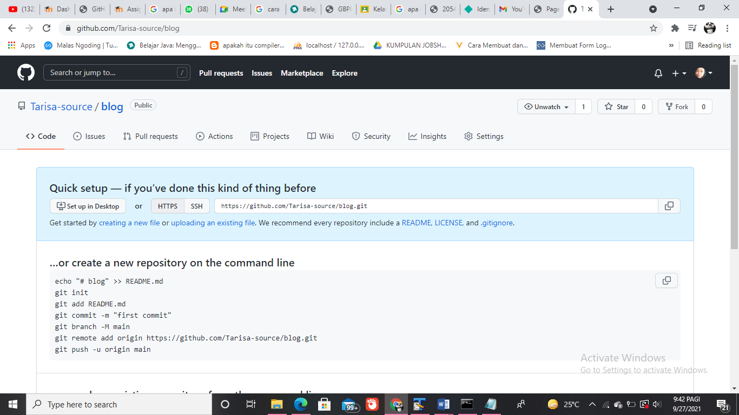Lalu klik “Uploading an existing file” yang berwarna biru
* 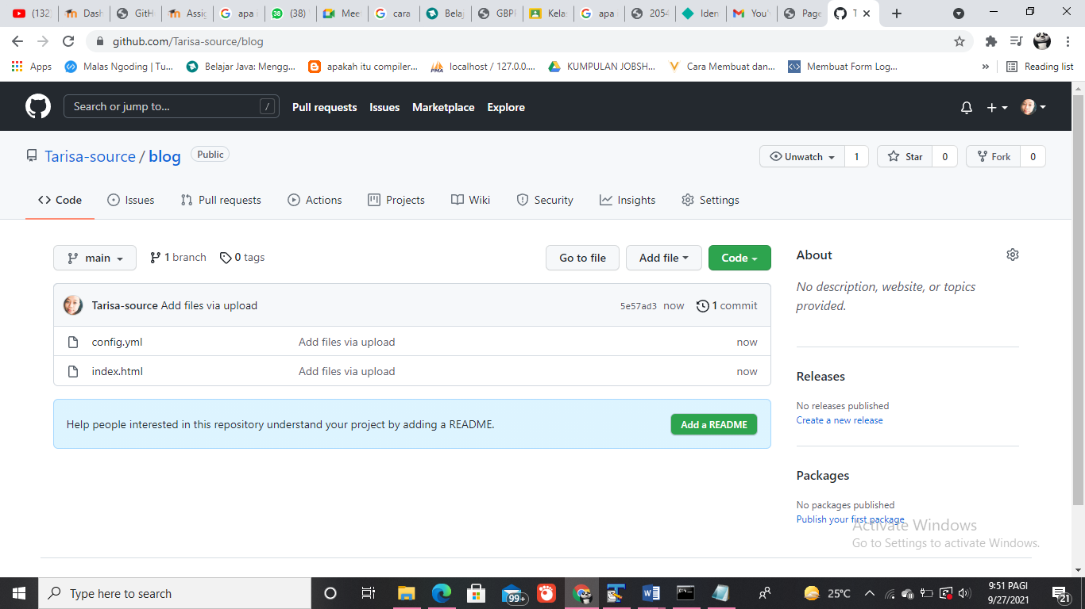Kemudian upload file index.html dan config.yml. Bisa mencarinya digoogle, netlify cms. Karena saya sudah mendownloadnya maka tinggal upload file tersebut
* 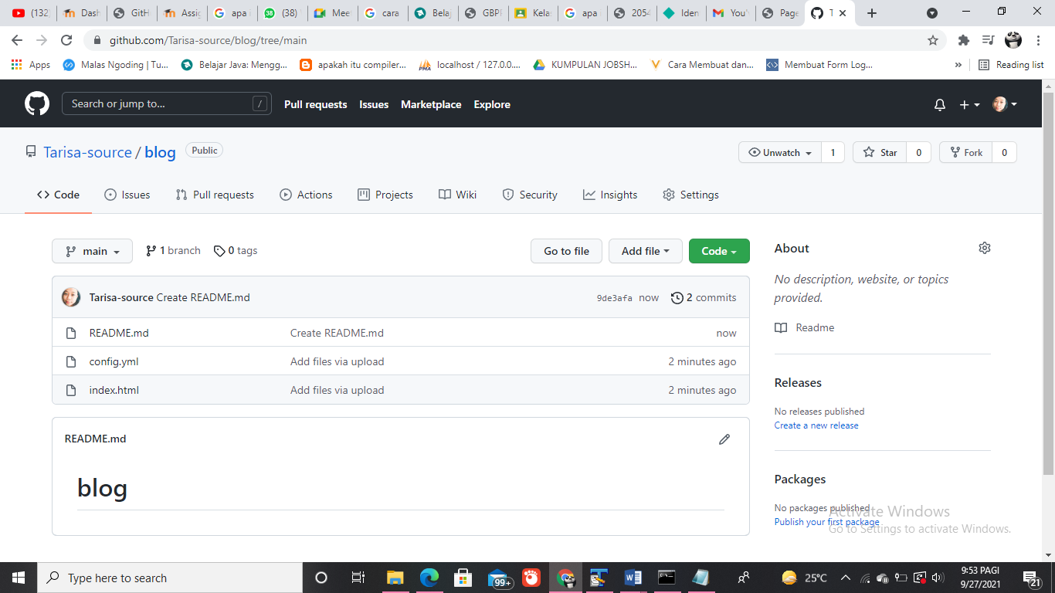Setelah kedua file tadi diupload. Tambahkan README
* 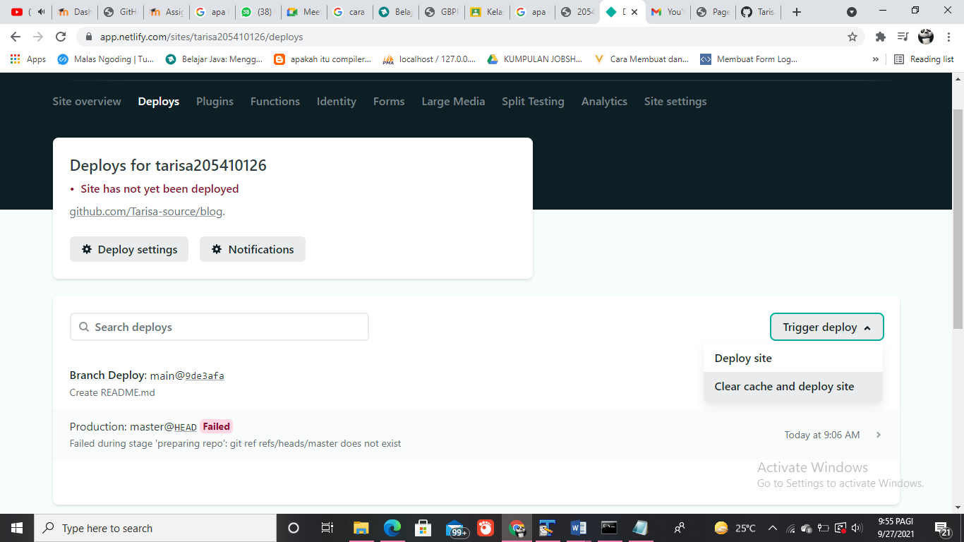Kemudian ke “Deploys”, lalu klik “Trigger deploy” pilih “Clear and deploy site”
* 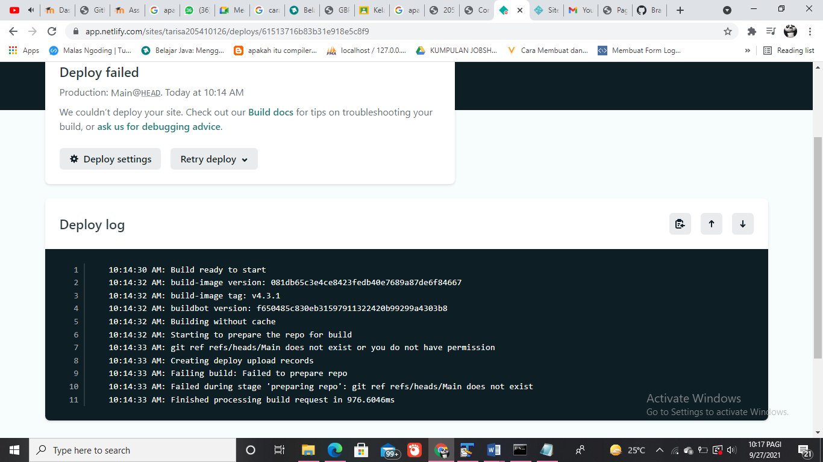Dan gagal lagi
* Terimakasih

1. **Kesimpulan**

Setelah melakukan praktik di atas sesuai tujuan dari praktikum ini dapat disimpulkan bahwa mahasiswa tidak mampu dalam melakukan instalasi hugo pada layanan Netifly